深圳实验学校高中部2016/2017学年度第一学期
高一数学单元检测试题参考答案与评分标准
一、选择题（本大题共10小题，每小题5分，共50分．）
题号 | 1 | 2 | 3 | 4 | 5 | 6 | 7 | 8 | 9 | 10
答案 | B | C | B | C | D | B | D | A | A | B
二、填空题（本大题共6小题，每小题5分，满分30分．）
11．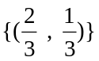， 12． 2 13．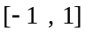 14． ±1 （注：仅得一个解，不得分）
15．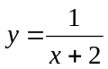，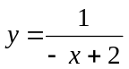（注：两个答案中，对一个得2分，两个都对得5分）
16．注：本题答案不唯一，只要解析式符合要求就得5分，以下给出几种常见答案：
①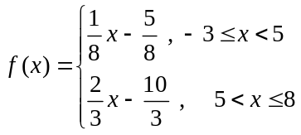；②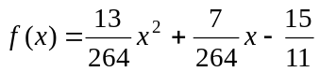（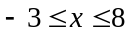且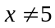）；
③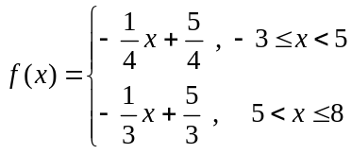；④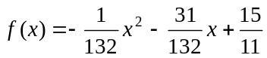（且）；
⑤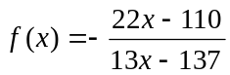（且）；⑥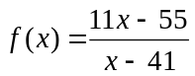（且）．
三、解答题（本大题共6小题，共70分，解答应写出文字说明、证明过程或演算步骤．）
17．（本小题满分10分）
证明函数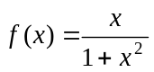在[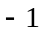，1]上是增函数．
证明 设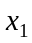，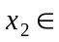[，1]，且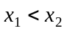，……………………………………………………………………2分
则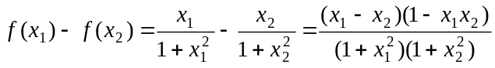． …………………………………………5分
∵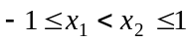，∴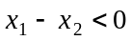，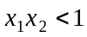，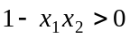，又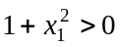，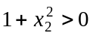，………8分
∴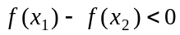，即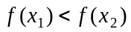，从而函数在[，1]上是增函数．……10分
18．（本小题满分12分）
已知集合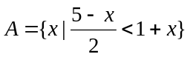，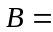{|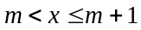}，且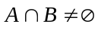．
（1）求实数的取值范围；
（2）求 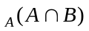．
解 （1）化简集合得，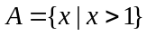．……………………………………………………………………2分
∵{|}，且，
∴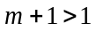，即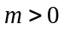，实数的取值范围是（0，）． ………………………………………4分
（2）当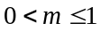时，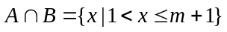，………………………………………………………6分
∴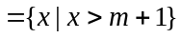；…………………………………………………………………………8分
当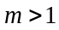时，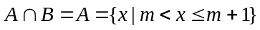，…………………………………………………………10分
∴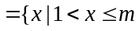或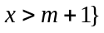．……………………………………………………………12分
19．（本小题满分12分）
设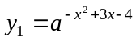，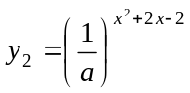，其中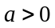，且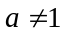．问：为何值时，有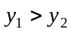？
解 ，即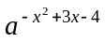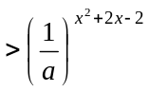，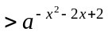 （*）……………………………………2分
当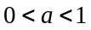时，∵指数函数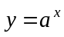是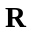上的减函数，∴（*）等价于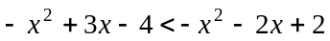，
解之得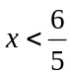，即时，有；………………………………………………7分
当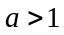时，∵指数函数是上的增函数，∴（*）等价于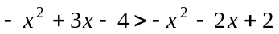，
解之得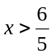，即时，有；……………………………………………12分
20．（本小题满分12分）
已知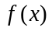是定义在上的奇函数，且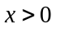时，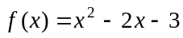．
（1）用分段函数写出在上的解析式；
（2）作出函数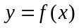的图象；
（3）如果关于的方程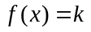有两个相异的实数根，求常数的取值范围．
解 （1）∵是上的奇函数，∴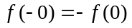，即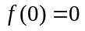．……………………………………1分
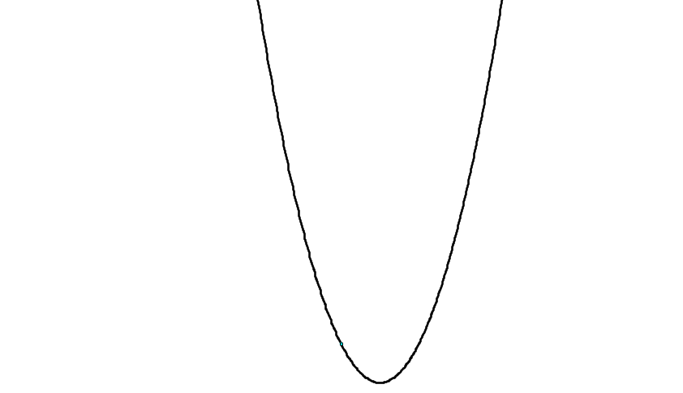
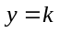
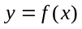
又时，，
∴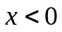时，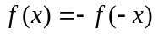
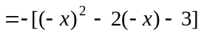
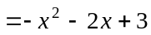．…………………………3分
∴在上的解析式为：
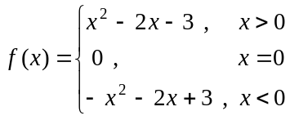 ．……………………………5分
（2）如右图．…………………………………………………8分
注：与坐标轴的交点以及实点和空点都必须画正确，错一个点
扣1分，错三个点或以上，本小题就不得分．
（3）在（2）的坐标系中，作出直线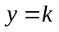（图中虚线），
则方程的解就是直线与函数图象的交点的横坐标．……………………10分
∴使方程有两个相异实数根的常数的取值范围是
{|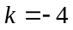或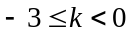或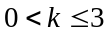或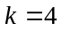}………………………………………………………12分
注：如果因为（2）中图象错误导致（3）的结论错误，但能够明确使用方程解的几何意义解题，则得2分．
21．（本小题满分12分）
在经济学中，函数的边际函数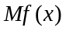定义为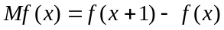．
已知某公司每月最多生产100台报警系统装置，且生产台（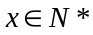）的收入函数为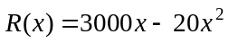（单位：元），其成本函数为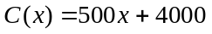（单位：元）．
（1）分别求利润函数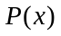与边际利润函数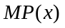，以及它们的定义域；
（2）分别求利润函数与边际利润函数的最大值．
注：利润是收入与成本之差．
解 （1）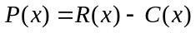，
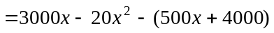
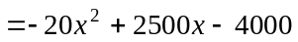， ……………………………………………………………………1分
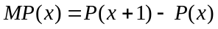
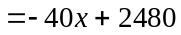． ………………………………………………………………………………3分
定义域为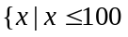且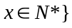,的定义域为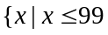且．…………………5分
（2）∵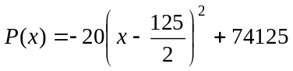， ………………………………………………………………7分
∴当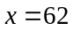或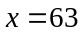时，取得最大值，最大值为74120（元）； ………………………………9分
∵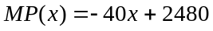是减函数，……………………………………………………………………10分
∴当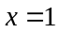时，取得最大值，最大值为2440（元）． …………………………………………12分
22．（本小题满分12分）
设为常数，函数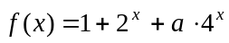，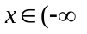，1]．
（1）当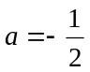时，求的值域；
（2）若的值域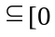，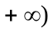，求的最小值．
解 （1）当时，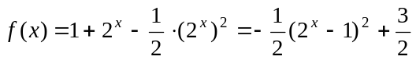． …………………………………2分
∵，1]，∴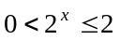，…………………………………………………………………………3分
∴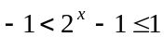，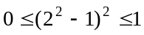，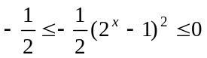，
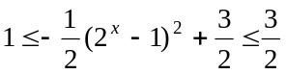，即的值域为[1，]．…………………………………………………6分
（2）∵的值域，，即，1]时，恒有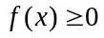，
∴，1]时，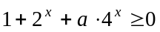恒成立．…………………………………………………………8分
（法一）即，1]时，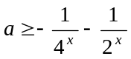恒成立，
等价于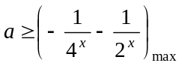， ，1] ．………………………………………………………10分
而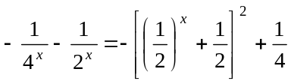，，1] 时，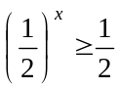，
∴时，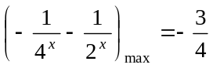．
∴的取值范围是[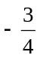，，所求的最小值为．…………………………………………12分
（法二）当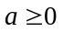时，恒成立；……………………………………………………………9分
当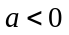时，令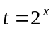，∵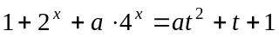，且，1] 时，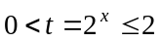，
∴，1]时，恒成立，
等价于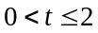时，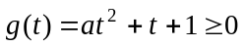恒成立，……………………………………………………10分
等价于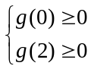，即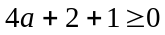，解得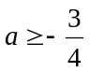，
∴的取值范围是[，，所求的最小值为．…………………………………………12分

